20220809更新当前问题和改进需求：
- 班级列表界面，每个团归集的费用来源取值有错误和遗漏，
错误在于取值“费用”模块里数据，会取到员工还未提交的草稿账单数据；
遗漏在于未取值“采购”模块里班级对公支付的成本费用数据。

- 关于采购和费用界面的栏目信息选项要固化和设置必填项。
关于费用栏明细，下图红框部分为必选项，且必须在员工打开该页面时就直接显示，避免费用归集不完整。不能和当前页面显示时，员工可以通过右侧“...”三个点来增删。
采购界面：
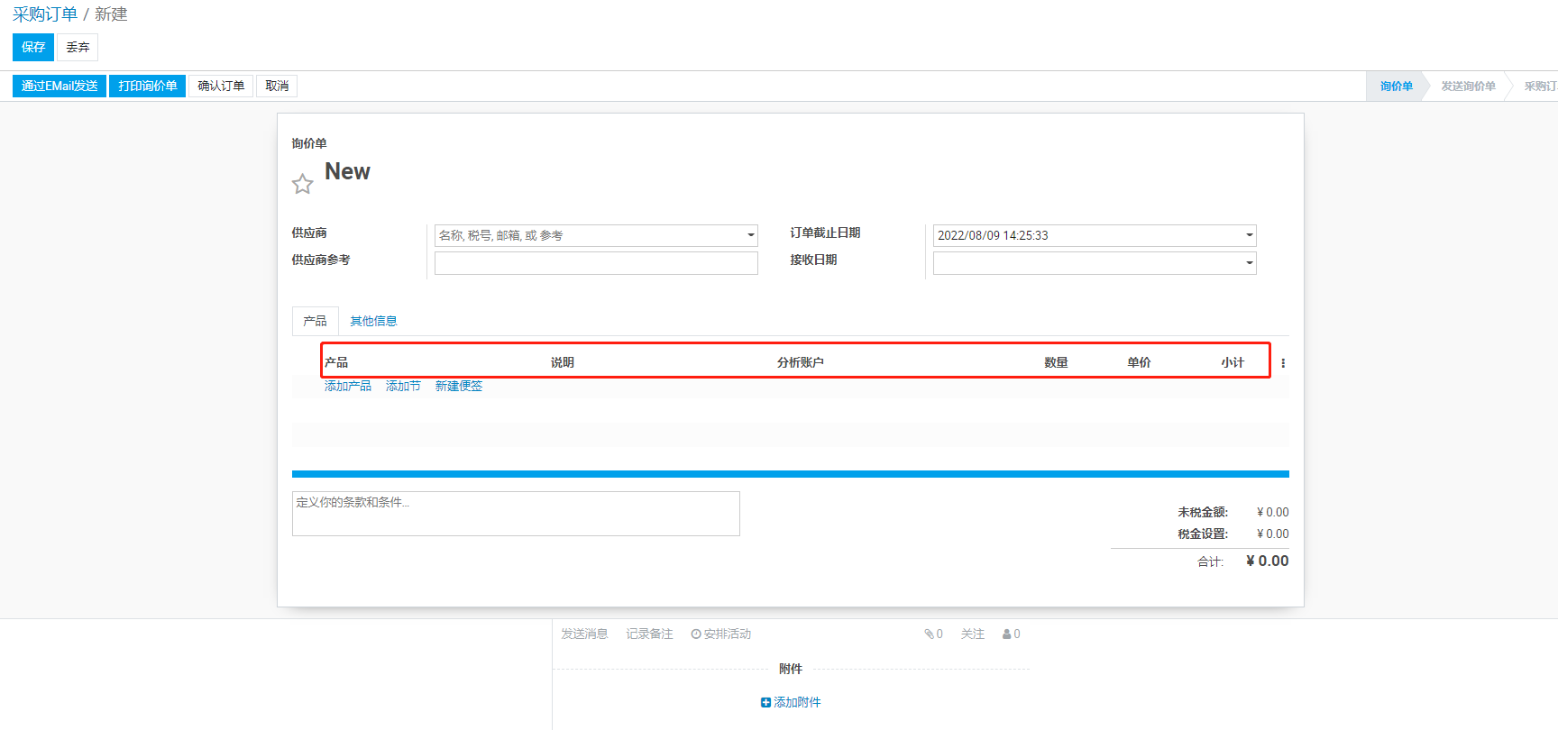
费用界面：
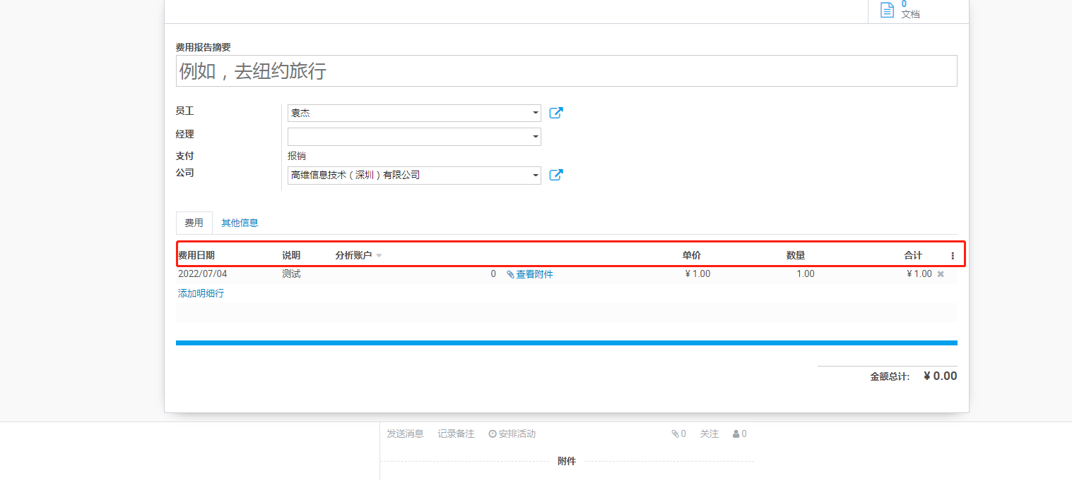

3、创建分析账户的权限目前所有人都可以创建，通过采购-分析账户选择-创建，任一账号均可以自行创建分析账户，这里必须关闭该功能权限。分析账户关联着每个团的业务数据归属，能创建分析账户的方式，只能有：1、小助手同步过来的公开课排期；2、通过odoo合同管理流程走下来的后端业务由系统自动创建；3、有会计管理权限的账号，来人工创建比如特别项目“某年724”、“某公关项目”等活动来归集数据。
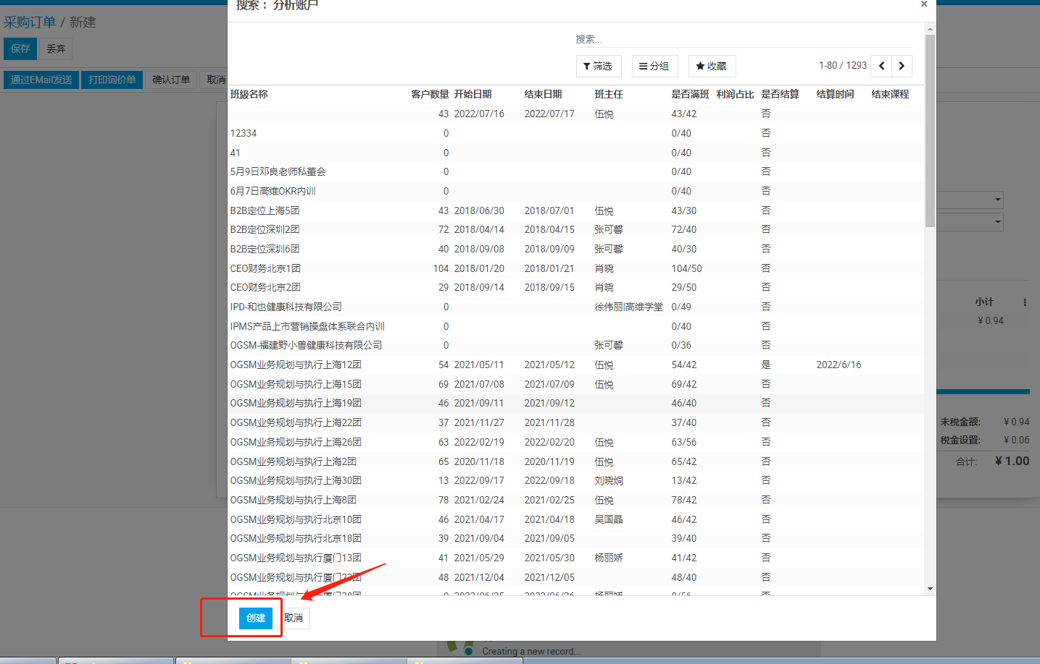

4、创建产品的权限，目前用户可以自己创建产品，点应改为：拥有“会计”模块账单管理员权限的账号可以创建产品；以及小助手推送过来自动创建的产品。
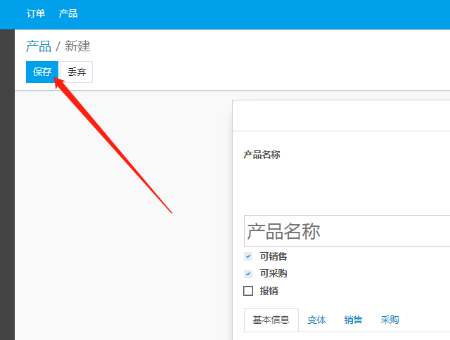

- 流程中断，财务操作对一个状态为“已批准”的报销单进行“登记付款”操作时系统卡住，无法完成操作。
分析过一次原因，是设置收款人账号为空值导致的。但是这里联系人信息无法辨别此次同一姓名下的收款人对应关系。

其他问题：
1、（界面体验不好）点开“费用”模块如下图所示，点击创建的是一个个费用单明细，还得创建报表。员工根本不明白要怎么处理了。
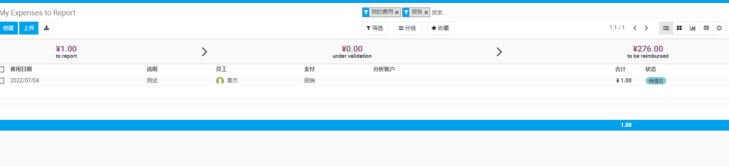
要求改成：点开费用模块后主页如下图所示是“我的报告”，员工直接创建费用报告，清晰明了。
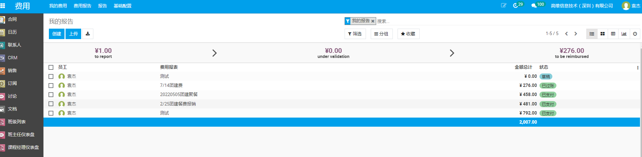
2、没有经理审批，这里能不能隐藏这一栏，或者一定要这个审批就流转到财务，这里“经理”字段改成财务，后面要填选项，需要改成系统默认值，假设有财务A\B\C，这里应显示为A\B\C，即意味着财务ABC都能对此订单进行审批。
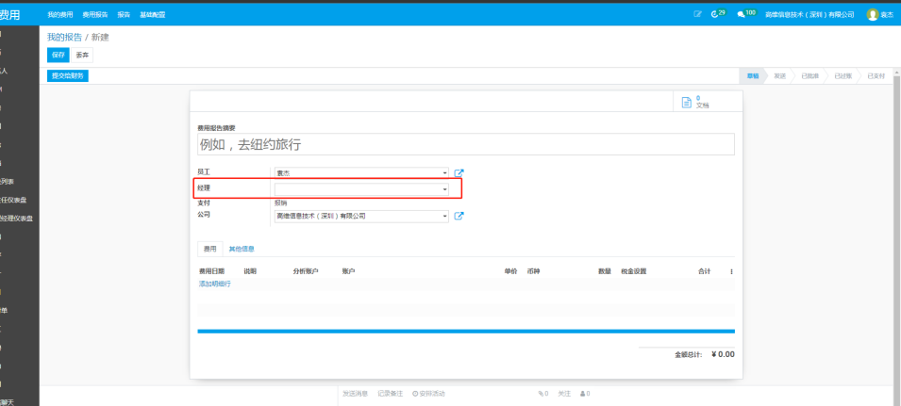
3、分析账户这里在勾选的时候，弹出来的显示规则需要确认，并需要优化显示内容，比如按照分析账户的创建时间由最近开课日期到最远？或者分析账户的关闭动作节点使得其不再能够被显示和勾选。
